МИНИСТЕРСТВО НАУКИ И ВЫСШЕГО ОБРАЗОВАНИЯ  
РОССИЙСКОЙ ФЕДЕРАЦИИ

федеральное государственное автономное   
образовательное учреждение высшего образования  
«Самарский национальный исследовательский университет   
имени академика С.П. Королева»

(Самарский университет)

Институт информатики, математики и электроники

Факультет информатики  
Кафедра суперкомпьютеров и общей информатики

**Отчет по лабораторной работе №2**

Дисциплина: «Development and Operations (DevOps)

(Развертывание и жизненный цикл программного обеспечения)»

Тема: **«Система контроля версий Git»**

Выполнил: Артамонов Н.С.

Группа: 6233-010402D

Самара 2018

**ASSIGNMENT**

1. Install git client.
2. Seng pull request with text file with your surname to <https://github.com/j-avdeev/DevOps/tree/master/Assignment2-Git/forRequests> folder.

**TASK PROGRESS**

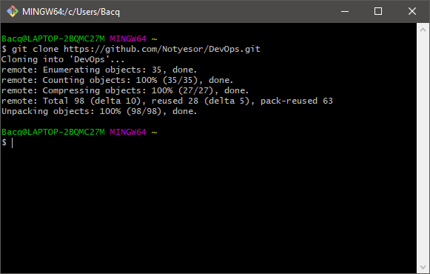

Figure 1 – Clone forked repository

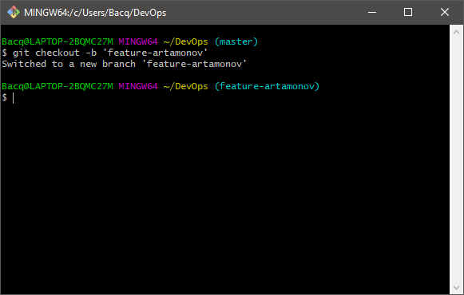

Figure 2 – Checkout new branch

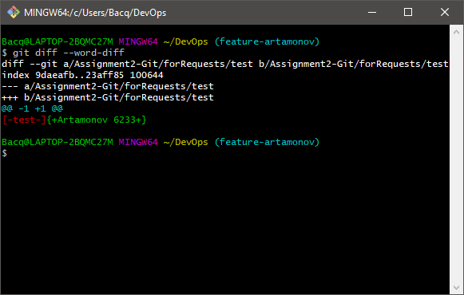

Figure 3 – Check difference between repository and local version

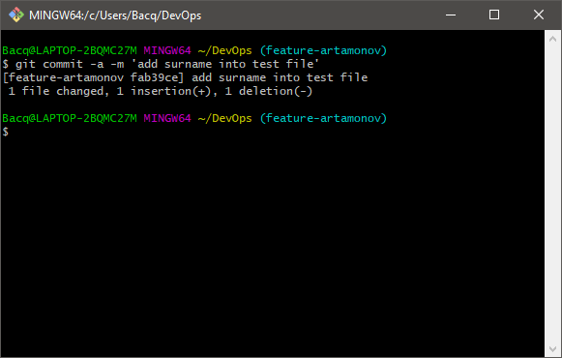

Figure 4 – Commit changes

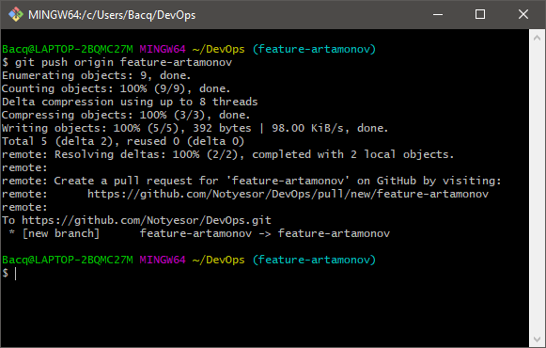

Figure 5 – Push to repository

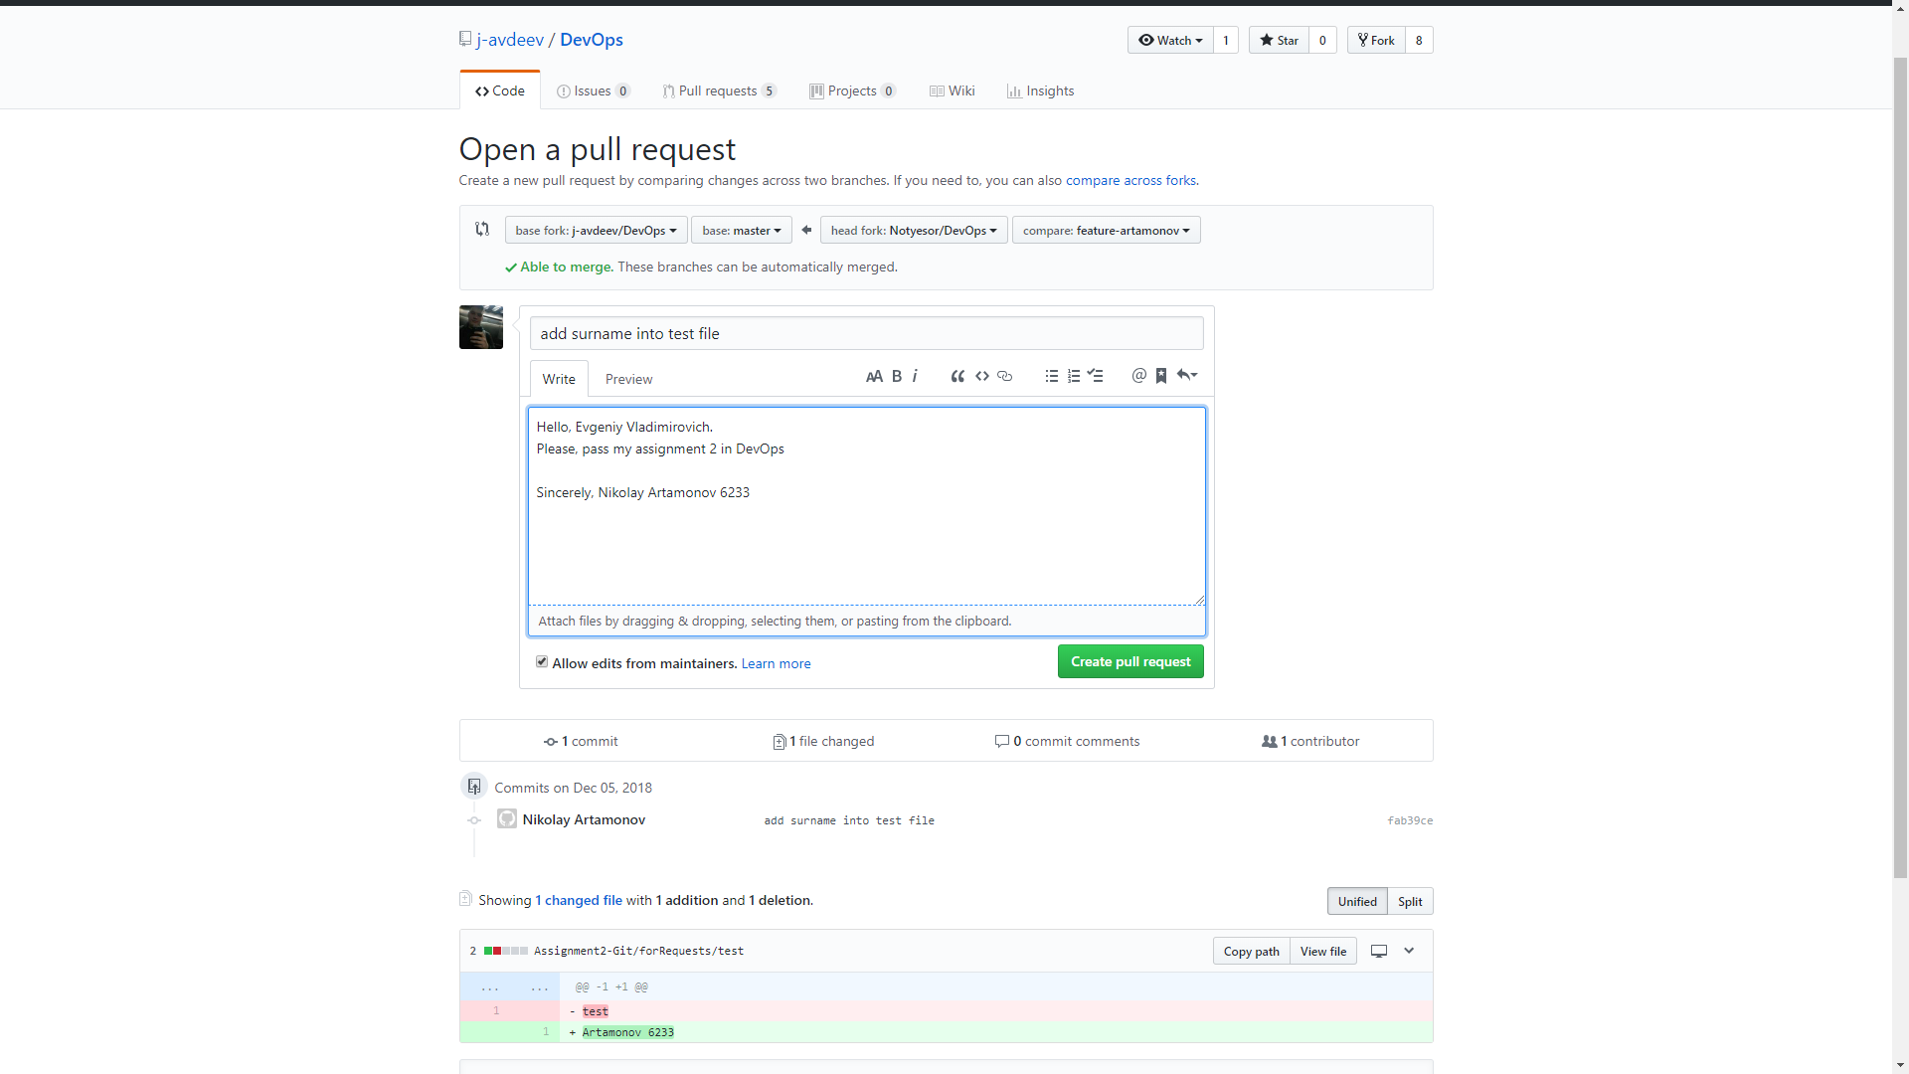

Figure 6 – Create pull request